МБДОУ № 8 «Дюймовочка»

Учитель – логопед Котовская Е.Н.

г.о. Мытищи 2023 г.

Цели:
- Раскрыть влияние мелкой моторики рук на развитие речи детей.
- Познакомить родителей с техникой оригами, которую осваивают дети для развития мелкой моторики рук.
- Показать уровень развития мелкой моторики у детей на примере совместного занятия.
- Дать практические рекомендации родителям по развитию мелкой моторики рук.
Форма проведения: мастер-класс
Участники: воспитатели группы, родители, дети.
Оборудование: выставка детских работ по оригами, памятка «Советы родителям» на каждого, работы, выполненные в технике оригами, художественные материалы (цветная бумага, клей, подготовленный детьми фон), пластилин для пальчиковой игры, дощечка для лепки, гуашь, стаканы с водой, ватные палочки, схемы складывания гриба, клей-карадаш.
Предварительная работа: организация выставки работ, выполненная в технике оригами, оформление помещения, подготовка памяток для родителей.
Повестка собрания:
- Влияние мелкой моторики рук на развитие речи (выступление учителя - логопеда).
- Познание мира посредством оригами – изящно, конкретно, эффективно (вступление воспитателя)
- Пальчиковый тренинг с детьми и родителями.
- Совместное занятие по изобразительной деятельности «В гостях у волшебного квадратика».
Ход собрания
- Выступление учителя – логопеда .
Влияние мелкой моторики рук на развитие речи
Ещё век назад Мария Мантессори заметила, что развитие речи и интеллекта тесно связанно с тем, насколько сформировано моторное развитие ребёнка. Учёные-физиологи подтвердили практическое наблюдение, установив, что центры головного мозга, отвечающие за движение пальцев и за речь, расположены близко друг к другу. И проекция кисти руки занимает почти треть площади участка коры головного мозга, отвечающих, за двигательную активность! Стимуляция центра, отвечающего за движение пальцев, приводит к активизации процессов в речевом центре. Таким образом, развитие ловкости пальчиков нужно нам не только для того, чтобы правильно держать ложку и карандаш, но и в первую очередь для того, чтобы у малыша происходило правильное и более быстрое формирование речевых навыков.
Наши предки, забавляя детишек играми в «ладушки» и в «сороку-белобоку», занимались вовсе не бессмысленным занятием! Поглаживания, похлопывания и разминания пальчиков, которые происходят во время этих забав, активизируют нервные окончания на ладошке, что автоматически ведёт к стимулированию работы речевого центра. К сожалению, многие мамы, увлеклись раним развитием детей по Г.Доману, и Н.Зайцеву, посчитали «сороку-белобоку» никому не нужным изобретением стародавних времён и перестали играть с детьми в игры «дореволюционных бабушек». И совершено напрасно. Можно не научить читать детей до года – этот навык прекрасно формируется и в старшем дошкольном возрасте безо всякого ущерба для интеллектуального развития, а вот развитие мелкой моторики у детей может происходить только в раннем возрасте. В течении времени влияние двигательного центра на речевой ослабевает и к младшему школьному возрасту практически сходит на нет. Именно поэтому развитие моторики нужно стимулировать как можно раньше.
Дети, которые регулярно выполняют упражнения на развитие мелкой моторики, раньше начинают говорить; у них быстрее формируется правильная речь и реже встречаются логопедические дефекты речи. В школе у них быстрее идёт формирование навыков письма и практически не встречается дисграфия.
Рекомендуется стимулировать речевое развитие детей путём тренировки движений пальцев рук. Для тренировки пальцев могут быть использованы упражнения:
«Пальчики здороваются» - кончик большого пальца правой руки поочерёдно касается кончиков указательно, среднего, безымянного и мизинца.
«Человечек» - указательный и средний пальцы правой руки «бегают по столу»
«Корни деревьев» - кисти рук сплетены, растопыренные пальцы опущены в низ.
«Музыканты»
Я на скрипочке играю,
Тили-тили, тили-тили.
(левая рука - к плечу. Кистью правой руки имитируем игру на скрипке)
Скачут зайки на лужайке,
Тили-тили, тили-тили.
(энергичные движения подушечками пальцев кистей рук по столу.)
А теперь на барабане,
Бум-бум-бум,
Трам-там-там
(Энергичные удары ладонями по столу)
В страхе зайки
Разбежались по кустам
(движения пальцами по столу, имитирующие убегающих зайцев)

Выполняя различные пальчиковые упражнения, дети приобретают хорошую подвижность кистей рук, гибкость, у них исчезает скованность движений.
Кроме пальчиковых упражнений, существуют различные графические упражнения, способствующие развитию мелкой моторики и координации движений руки, зрительного восприятия и внимания.. выполнение графических упражнений в дошкольном возрасте очень важно для успешного овладения письмом: «Дорисуй и нарисуй сам», «Обведи узоры», «Продолжи узор» и т.д.
Полезно упражнять руку ребёнка в процессе рисования изображений, в которых сочетаются горизонтальные, вертикальные, прямые линии, наклонные, вогнутые, волнистые, замкнутые формы.
Изготовление игрушек, разных поделок из природного материала расширяет представления детей об окружающем мире, развивает внимание, способствует совершенствованию сенсорики, согласованности в работе глаза и руки, координации движений, их точности.

- Выступление воспитателя.
Познание мира посредством оригами – изящно, конкретно, эффективно.
Оригами – японское искусство складывания бумаги. Оно привлекло к себе внимание многих педагогов России, так как является не только увлекательным способом проведения досуга, но и средством решения многих педагогических задач, в том числе и коррекционных.
С давних времён известно влияние мануальных (ручных) действий на развитие психических процессов, речевых функция, а так же особое развивающее и оздоравливающее воздействие на организм ребёнка, развитая моторика пальцев рук является одним из показателей интеллектуальности ребёнка.
Это привело к мысли о необходимости освоить и широко использовать в практике конструирование из бумаги по методу оригами, как эффективного средства развития психических процессов, коррекции речи и формирования познавательных интересов, потребностей и способностей детей старшего дошкольного возраста.
Конструирование из бумаги по методу оригами – продуктивный вид деятельности. Изготовленные поделки дети могут забирать домой, дарить их и т.д. коллективные работы находят своё место в оформлении интерьера группы и дошкольного учреждения.
Самая главная заповедь Мастера: «Не бойтесь. Боящийся – не совершенен. Какому бы делу вы ни решили посветить себя то, чему научились у простого бумажного листа, никогда вас не оставит».
Важно понять, что главное – не изготовление количества фигурок, а привлечение ребёнка к этой увлекательной и полезной деятельности, обучение детей способами работы с бумагой.

- Пальчиковый тренинг с детьми и родителями.
пальчиковая игра с пластилином «Горошина»
Цель: развивать ловкость, содружество движений и переключаемость.
Дети и родители берут кусочек небольшой пластилина, скатывают его в «горошину» и выполняют следующие манипуляции:
А) кладут «горошину» на одну ладонь и раскатывают её другой;
Б) берет горошину в щепоть и кладёт её между пальцами;
В) катают «горошину» двумя пальцами (указательным и большим) под слова педагога:
Мы горошину в двух пальцах помнём,
О горошине зелёной мы споём.
Г) кладут горошину на стол и катают её по столу одним указательным пальцем. Педагог сопровождает упражнение словами:
Катись, горошина, за окошко,
Катись, горошина, к нам в лукошко.
Ты катись, горошина, по столу,
Развлекай горошина детвору.

- Совместное занятие по изобразительной деятельности «В гостях у Волшебного квадрата».
Воспитатель приглашает родителей принять участие в занятии вместе с детьми.
Тема: грибы (оригами)
Цели: учить детей складывать стороны квадрата, продолжать учить мастерить поделки из бумаги; совершенствовать навыки работы с бумагой, развивать глазомер, мелкую моторику. Оформлять свою работу.
Коррекционные цели: закрепить знания детей о грибах, обобщающее слово; учить подбирать определения.
Материал: готовый нарисованный фон леса (сделанный детьми ранее), прямоугольник 4*3 см красного и коричневого цвета, два квадрата белого цвета 4*3 см, гуашь белого цвета, ватные палочки (для нанесения мухоморам точек).
ХОД ЗАНЯТИЯ
- ребята, сегодня к нам пришёл в гости ВОЛШЕБНЫЙ КВАДРАТИК.
- а скажите, пожалуйста, почему этот квадратик называется волшебным?
- как вы думаете?
- надоело Квадрату сидеть дома. Заскучал он, думал, думал, чем бы ему заняться, и придумал для вас загадку:

Под кочкой крошка,
только шляпка , да ножка (гриб)

- А какие вы грибы знаете?
И подумал квадрат: «Здорово бы было стать грибочком. Но как?»
- а давайте поможем ему?
Алгоритм выполнения оригами «Гриб»
Шляпка. Положите прямоугольник белой стороной к себе.
- Перегните прямоугольник пополам, совмещая короткие стороны (рис.1)
- Опустите верхние углы к линии перегиба.
Ножка. Положите квадрат белой стороной к себе.
- Отогните снизу полоску. Переверните деталь
- Перегните прямоугольник пополам книжкой, совмещая короткие стороны.
- Опустите короткие (боковые) стороны к линии перегиба.
- Ножка готова. Наденьте на неё сверху шляпку. Подклейте обе детали. Переверните фигурку
Вариант. Из мухомора легко сделать подосиновик. Выполните действия 1-6 фигурки мухомора. Подклеить шляпку на ножке
9. согнуть уголки. Перевернуть фигурку.
10. гриб готов.

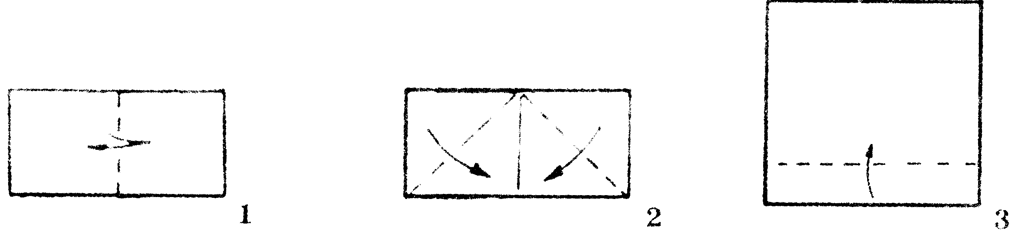
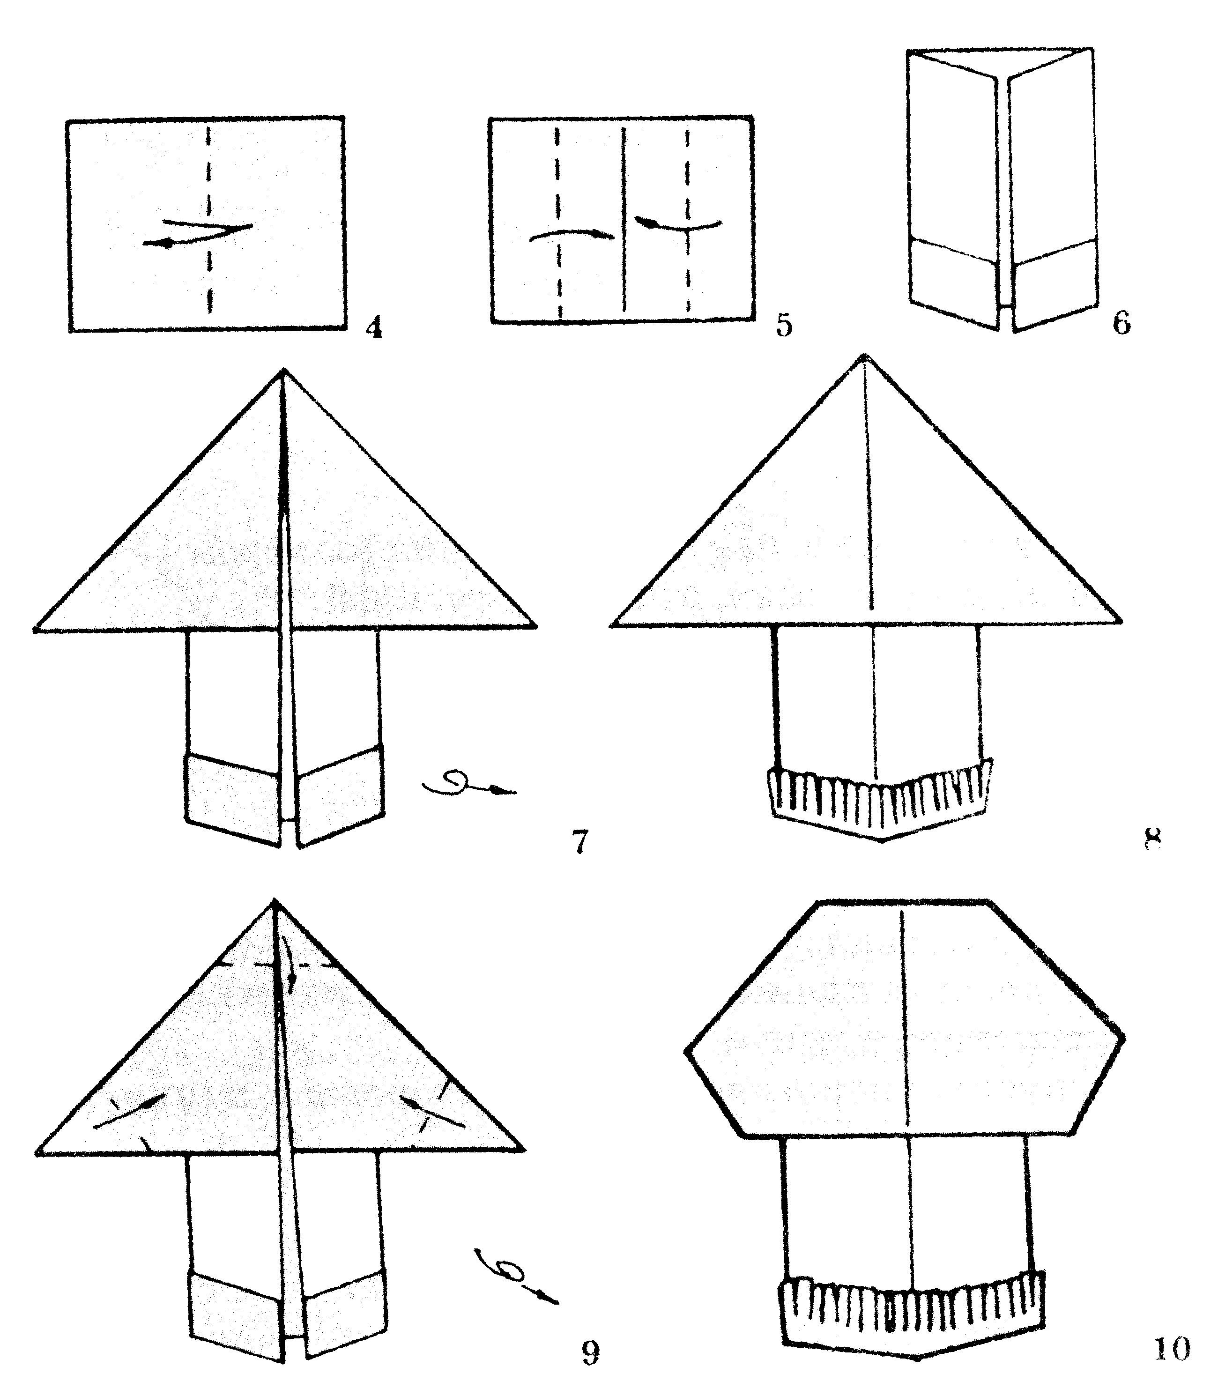

- Ребята, волшебному квадратику понравились наши работы, и он нам предлагает нам оформить выставку. (Работы помещаются на выставочный стенд). И предлагает поиграть в игру «Кто быстрее соберет грибы» (играют сначала дети, а потом родители)

Подводится итог занятия.

Список использованной литературы:
- Алябьева Е.А. Итоговые дни по лексическим темам: Планирование и конспекты. Кн. 1. – 2 – е изд. – М.: ТЦ Сфера, 2009, - 224с.
- Занятия со старшими дошкольниками: формирование графических навыков и временных представлений / сост. В.В.Москаленко. – Волгоград: Учитель, 2009ю – 219 с.
- Новоторцева. Н.В. Обучение письму в детском саду. – Ярославль: ООО «Академия развития», 2012. – 160с.
- Развиваем руки – чтоб учиться и писать, и красиво рисовать./С.Е. Гаврина, Н.Л.Кутявина и др. – Ярославля: Академия развития, 2005. – 192с.
- Родительские собрания /авт.-сост. Л.Е. Кыласова – Волгоград: Учитель, 2013. – 146с.
- Соколова С.В. Оригами для дошкольников: Методическое пособие для воспитателей ДОУ. – СПб.: ДЕТСТВО ПРЕСС, 2007. – 64 с.

